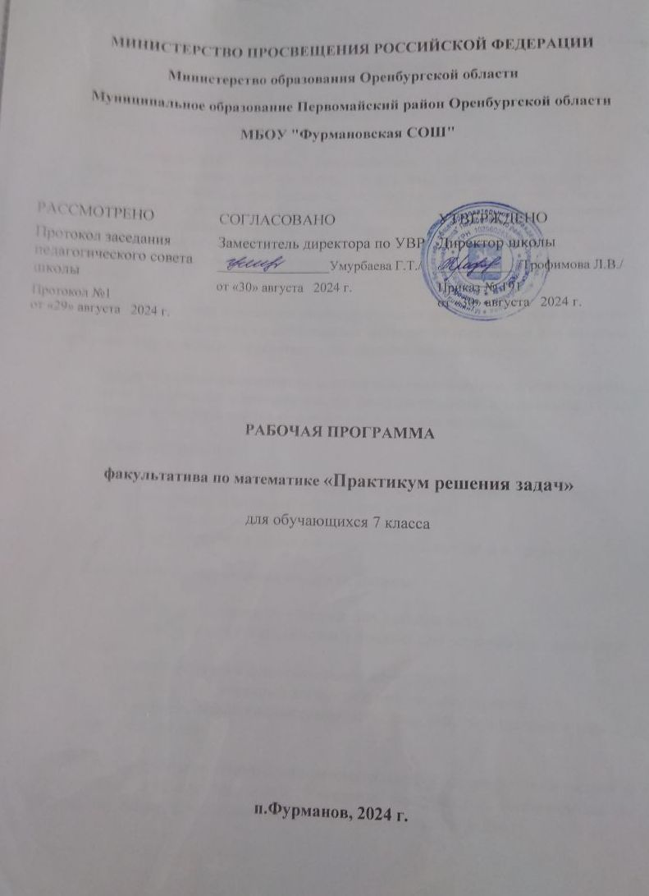

**Пояснительная записка.**

Программа факультативного курса « Практикум решения математических задач» составлена на основе федерального компонента государственного стандарта основного общего образования

Рассматриваемые вопросы предназначены для дополнения знаний учащихся, полученных ими на уроках, и для их углубления. Разработан на основе государственной программы по математике для 7 класса, учебников по алгебре для 7 класса А.Г. Мордковича и пособий с набором нестандартных задач. Причем главным пособием для детей является учебник по которому идет преподавание на основных уроках, что позволяет значительно экономить время как учителя, так и учащихся при подготовке к занятиям, выполнении домашних заданий.

Программа курса состоит из ряда независимых разделов, так что изучение любой темы факультатива не предполагает изучение других тем. В нее внесены вопросы непосредственно связанные с материалом основного курса.

**Целью изучения являются:** на популярном, практическом, игровом уровне познакомить учащихся с материалом, не рассматриваемым в школьном курсе математики, и углубить знания учащихся по отдельным вопросам.

**Задачи программы:**

* расширение и углубление знаний и умений учащихся по математике;
* развитие способностей и интересов учащихся;
* развитие математического мышления;
* формирование активного познавательного интереса к предмету.

В результате изучения курса учащиеся должны:

* научиться доказывать утверждения в общем виде;
* правильно применять основные понятия при решении нестандартных задач;
* уметь работать с дополнительной литературой;
* создавать собственный алгоритм и действовать по нему;
* закрепить навык индивидуальной работы, работы в группах и парах сменного состава.

На каждом занятии обязательно рассматриваются занимательные задачи и исторический материал по темам. Учащиеся выступают с сообщениями по избранному вопросу, защищают решенные индивидуально задачи.

Основной формой проведения является комбинированный урок с элементами игры. При проведении занятий планируется использовать различные формы работы с детьми. Это и работа в группах, парах, индивидуально.

Так же предусмотрен список литературы как для учителя, так и для учащихся.

Динамика интереса учащихся к курсу будет осуществляться в виде теста на первом занятии, во время выступлений детей на текущих занятиях. Последнее занятие планируется провести в форме защиты рефератов.

**ЛИЧНОСТНЫЕ, МЕТАПРЕДМЕТНЫЕ И ПРЕДМЕТНЫЕ РЕЗУЛЬТАТЫ ОСВОЕНИЯ КУРСА**

Программа обеспечивает достижения следующих результатов освоения образовательной программы основного общего образования:

***личностные:***

* формирование ответственного отношения к учению, готовности и способности обучающихся к саморазвитию и самообразованию на основе мотивации к обучению и познанию, выбору дальнейшего образования на базе ориентировки в мире профессий и профессиональных предпочтений, осознанному построению индивидуальной образовательной траектории с учетом устойчивых познавательных интересов;
* формирование целостного мировоззрения, соответствующего современному уровню развития науки и общественной практики;
* формирование коммуникативной компетентности и общении и сотрудничестве со сверстниками, старшими и младшими в образовательной, общественно полезной, учебно-исследовательской, творческой и других видах деятельности;
* умение ясно, точно, грамотно излагать свои мысли в устной и письменной речи, понимать смысл поставленной задачи, выстраивать аргументацию, приводить примеры и контрпримеры;
* критичность мышления, умение распознавать логически некорректные высказывания, отличать гипотезу от факта;
* креативность мышления, инициативу, находчивость, активность при решении геометрических задач;
* умение контролировать процесс и результат учебной математической деятельности;
* способность к эмоциональному восприятию математических объектов, задач, решений, рассуждений;

***метапредметные:***

*регулятивные универсальные учебные действия:*

* умение самостоятельно планировать альтернативные пути достижения целей, осознанно выбирать наиболее эффективные способы решения учебных и познавательных задач;
* умение осуществлять контроль по результату и способу действия на уровне произвольного внимания и вносить необходимые коррективы;
* умение адекватно оценивать правильность или ошибочность выполнения учебной задачи, ее объективную трудность и собственные возможности ее решения;
* понимание сущности алгоритмических предписаний и умение действовать в соответствии с предложенным алгоритмом;
* умение самостоятельно ставить цели, выбирать и создавать алгоритмы для решения учебных математических проблем;
* умение планировать и осуществлять деятельность, направленную на решение задач исследовательского характера;

*познавательные универсальные учебные действия:*

* осознанное владение логическими действиями определения понятий, обобщения, установления аналогий, классификации на основе самостоятельного выбора оснований и критериев, установления родовидовых связей;
* умение устанавливать причинно-следственные связи, строить логическое рассуждение, умозаключение (индуктивное, дедуктивное и по аналогии) и выводы;
* умение создавать, применять и преобразовывать знаково-символические средства, модели и схемы для решения учебных и познавательных задач;
* формирование и развитие учебной и общепользовательской компетентности в области использования информационно-коммуникационных технологий (ИКТ-компетентности);
* формирование первоначальных представлений об идеях и о методах математики как универсальном языке науки и техники, средстве моделирования явлений и процессов;
* умение видеть математическую задачу в контексте проблемной ситуации в других дисциплинах, в окружающей жизни;
* умение находить в различных источниках информацию, необходимую для решения математических проблем, и представлять ее в понятной форме; принимать решение в условиях неполной и избыточной, точной и вероятностной информации;
* умение понимать и использовать математические средства наглядности (рисунки, чертежи, схемы и др.) для иллюстрации, интерпретации, аргументации;
* умение выдвигать гипотезы при решении учебных задач и понимать необходимость их проверки;
* умение применять индуктивные и дедуктивные способы рассуждений, видеть различные стратегии решения задач;

*коммуникативные универсальные учебные действия:*

* умение организовывать учебное сотрудничество и совместную деятельность с учителем и сверстниками: определять цели, распределять функции и роли участников, общие способы работы;
* умение работать в группе: находить общее решение и разрешать конфликты на основе согласования позиций и учета интересов;
* слушать партнера;
* формулировать, аргументировать и отстаивать свое мнение;

***предметные:***

* Расширение опыта самостоятельной математической деятельности по получению нового знания, его преобразованию и применению для решения учебно-познавательных и учебно-практических задач;
* Овладение базовым понятийным аппаратом по основным разделам содержания; представление об основных изучаемых понятиях (число, степень, уравнение, система уравнений, неравенство, система неравенств, график, пропорция) как важнейших математических моделях, позволяющих описывать и изучать реальные процессы и;
* Умение работать с математическим текстом (анализировать, извлекать необходимую информацию), точно и грамотно выражать свои мысли в устной и письменной речи с применением математической терминологии и символики, использовать различные языки математики, проводить классификации, логические обоснования, доказательства математических;
* Овладение навыками устных, письменных, инструментальных вычислений
* умение применять изученные понятия, результаты, методы для решения задач практического характера и задач из смежных дисциплин с использованием при необходимости справочные материалы и технические средства.

Процесс обучения математике направлен на формирование у учащихся приемов умственной деятельности: анализа и синтеза, сравнения, классификации, обобщения и абстрагирования. В основу составления учебных заданий положены идеи изменения, соответствия, правила и зависимости. С психолого-методологической точки зрения они позволяют организовать обучение с опорой на опыт школьников основного звена, на их предметно-действенное и наглядно-образное мышление. Эти идеи дают возможность постепенно вводить детей в мир теоретических знаний и способствовать тем самым развитию как эмпирического, так и теоретического мышления. С точки зрения образования вышеуказанные идеи являются основой для дальнейшего изучения закономерностей и зависимостей окружающего мира в их различных интерпретациях

**Содержание программы:**

**1.Действительные числа**

Множество Натуральных чисел. Свойства натуральных чисел. Рациональные и иррациональные числа. Обращение периодических десятичных дробей в обыкновенные.

Основная цель – систематизировать и обобщить уже известные сведения о рациональных числах, сформировать у учащихся доказательные умения.

**2.Математика в физике**

Формулы. Стандартный вид числа

Основная цель - систематизировать и обобщить уже известные сведения о числах и формулах, сформировать у учащихся доказательные умения.

**3.Уравнение с одним неизвестным**

Решение линейных уравнений с модулем. Решение линейных уравнений с параметром.

Основная цель – закрепить и развить знания и навыки учащихся по теме “Модуль”, познакомить с приемами решения уравнения с модулем и с параметром.

**4.Разложение многочленов на множители**

Разность квадратов. Квадрат суммы. Квадрат разности. Куб суммы. Куб разности. Применение формул сокращенного умножения. Разложение многочлена на множители.

Основная цель – закрепить умения, связанные с применением формул сокращенного умножения для преобразования квадрата и куба суммы и разности в многочлен, для разложения многочлена на множители.

**5.Алгебраические дроби**

Область допустимых значений. Решение дробно-рациональных уравнений с модулем. Решение дробно-рациональных уравнений с параметром

Основная цель – закрепить умения, связанные с решением дробно-рациональных уравнений, применением формул преобразования выражений.

**6.Линейная функция и график**

Функция. Область определения. Область значения. Способы задания функции. График функции. Графики функций: у = к׀х׀, у = ׀кх׀, у =׀х׀, ׀у׀ = х. Графики функций: у = к׀х׀+b, y = ׀kx + b׀. Графики кусочных функций. Графический способ решения линейных уравнений с модулем и параметром.

Основная цель – закрепить умения, связанные с построением графиков различных функций, с графическим способом решения линейных уравнений с модулем и параметром.

**Ожидаемые результаты.**

Учащиеся, посещающие факультатив, в конце учебного года должны **уметь:**

* находить наиболее рациональные способы решения логических задач, используя при решении таблицы и «графы»;
* оценивать логическую правильность рассуждений;
* распознавать плоские геометрические фигуры, уметь применять их свойства при решении различных задач;
* решать простейшие комбинаторные задачи путём систематического перебора возможных вариантов;
* уметь составлять занимательные задачи;
* применять некоторые приёмы быстрых устных вычислений при решении задач;

применять полученные знания, умения и навыки на уроках математики

**Основные методические особенности факультатива:**

Подготовка по тематическому принципу, соблюдая «правила спирали»  от простых типов заданий первой части до заданий со звездочкой второй части;

Максимальное использование наличного запаса знаний, применяя различные «хитрости» и «правдоподобные рассуждения», для получения ответа простым и быстрым способом

**Тематическое планирование**

|  |  |  |  |  |
| --- | --- | --- | --- | --- |
| №  урока | **Тема урока** | Кол-во часов | Дата план | Дата факт |
| **Действительные числа (4ч)** | | | | |
| 1 | Множество натуральных чисел. Свойства натуральных чисел. | 1 | 06.09 |  |
| 2 | Рациональные и иррациональные числа. | 1 | 13.09 |  |
| 3 | Обращение периодических десятичных дробей в обыкновенные | 1 | 20.09 |  |
| 4 | Обращение периодических десятичных дробей в обыкновенные | 1 | 27.09 |  |
| **Математика в физике (3ч)** | | | | |
| 5 | Формулы. | 1 | 04.10 |  |
| 6 | Стандартный вид числа | 1 | 11.10 |  |
| **7** | Математика в физике | 1 | 18.10 |  |
| **Уравнение с одним неизвестным (6ч)** | | | | |
| 8 | Решение линейных уравнений с модулем вида: ׀f(x)׀=а, ׀f(x)׀= g(x). | 1 | 25.10 |  |
| 9 | Решение линейных уравнений с модулем вида: ׀f(x)׀=а, ׀f(x)׀= g(x). | 1 | 08.11 |  |
| 10 | Решение линейных уравнений с модулем вида: ׀f(x)׀=а, ׀f(x)׀= g(x). | 1 | 15.11 |  |
| 11 | Решение линейных уравнений с параметром | 1 | 22.11 |  |
| 12 | Решение линейных уравнений с параметром | 1 | 29.11 |  |
| 13 | Решение линейных уравнений с параметром | 1 | 06.12 |  |
| **Линейная функция и график (9ч)** | | | | |
| 14 | Функция. Область определения. Область значения. | 1 | 13.12 |  |
| 15 | Способы задания функции. | 1 | 20.12 |  |
| 16 | График функции. | 1 | 27.12 |  |
| 17 | Графики функций: у = к׀х׀, у = ׀кх׀, у =׀х׀, ׀у׀ = х. | 1 | 10.01 |  |
| 18 | Графики функций: у = к׀х׀, у = ׀кх׀, у =׀х׀, ׀у׀ = х. | 1 | 17.01 |  |
| 19 | Графики функций: у = к׀х׀+b, y = ׀kx + b׀ | 1 | 24.01 |  |
| 20 | Графики кусочных функций | 1 | 31.01 |  |
| 21 | Графический способ решения линейных уравнений с модулем и параметром. | 1 | 07.02 |  |
| 22 | Линейная функция и график | 1 | 14.02 |  |
| **Разложение многочленов на множители (5ч)** | | | | |
| 23 | Формулы: куб суммы и куб разности | 1 | 21.02 |  |
| 24 | Формула суммы квадратов | 1 | 28.02 |  |
| 25 | Формула суммы квадратов | 1 | 07.03 |  |
| 26 | Выделение полного квадрата | 1 | 14.03 |  |
| 27 | Разложение многочленов на множители | 1 | 21.03 |  |
| **Алгебраические дроби (7ч)** | | |  |  |
| 28 | Область допустимых значений | 1 | 04.04 |  |
| 29 | Решение дробно-рациональных уравнений с модулем | 1 | 11.04 |  |
| 30 | Решение дробно-рациональных уравнений с модулем | 1 | 18.04 |  |
| 31 | Решение дробно-рациональных уравнений с параметром | 1 | 25.04 |  |
| 32 | Решение дробно-рациональных уравнений с параметром | 1 | 02.05 |  |
| 33 | Решение дробно-рациональных уравнений с параметром | 1 | 16.05 |  |
| 34 | Промежуточная аттестация (тест) | 1 | 23.05 |  |

**Литература для учителя:**

1. Бартенев Ф. А. Нестандартные задачи по алгебре. Пособие для учителей. М., Просвещение, 1976.
2. Ленинградские математические кружки. С.А. Генкин, И.В. Итенберг, Д.В. Фомин. – Киров,1994.
3. Математические кружки в 8 – 10 классах: Книга для учителя. – М.: Просвещение, 1987
4. Организация и содержание внеклассных занятий по математике. Пособие для учителя. М. Б. Балк. – М.: Государственное учебно – педагогическое издательство Министерства просвещения РСФСР, 1956.
5. Сто задач. Г. Штейнгауз. – М.: Наука, 1986.
6. Факультативный курс по математике: Учебное пособие для 7 – 9 классов средней школы / сост. И. Л. Никольская. – М.: Просвещение, 1991.
7. Школьные олимпиады по математике. А.В. Шевкин. – М.: Русское слово, 2002.

**Литература для учащихся:**

1. Алгебра : учеб. Для 7 кл. общеобразовательных учреждений / С. М. Никольский, М. К. Потапов, Н. Н. Решетников, А. В. Шевкин – М. : Просвещение, 2006.
2. Алгебра : дидактические материалы для 7 класса / М. К. Потапов, А. В. Шевкин – М.: Просвещение, 2007.
3. В царстве смекалки. Е.И. Игнатьев. М.: Столетие, 1994
4. Геометрия помогает Арифметике. А.И. Островский, Б.А. Кордемский. – М.: Столетие,1994.
5. Гусев В. А., Мордкович А. Г. Математика : справочные материалы: Книга для учащихся – М.: Просвещение, 1990.
6. Занимательная алгебра. Я.И. Перельман. – М.: Столетие,1994.
7. Примени математику. И.Н. Сергеев, С.Н. Олехник, С.Б. Гашков.- М.: Наука,1990.
8. Энциклопедический словарь юного математика. – М.: Педагогика,1985.